「様式Ａ」
令和５年 月 日

全国ホルスタイン改良協議会 事務局 行
（FAX：03-3383-2503）

団 体 名：
申込者氏名：
電話番号 ： （固定・携帯）

第10回全日本ブラックアンドホワイトショウ並びに
2023セントラルジャパン ホルスタインショウ協賛申込書

標記ショウへの後援・特別協賛・協賛・広告・展示・副賞寄贈を申込します。

記
１．内 容
申込☑ | 区 分 | 金 額 | 適 用
□ | 後 援 | 金300,000円
□ | 特別協賛 | 金100,000円 | □ | 追加 展示料（金10,000円／１小間）
□ | 協 賛 | 金 50,000円 | □ | 追加 広告料（金10,000円／１頁）
□ | 広 告 | 金30,000円 | 希望される内容に☑印を付して下さい。  詳細は「様式Ｂ」をご覧ください。
□ | 展 示 | 金30,000円
□ | 副賞寄贈 |  | 商品名： 数量：
合計： 円 |  |  | ◎送金予定：令和５年 月 日（ ）  ※振込期限：令和５年 ４ 月 ７ 日（金）厳守
備考

２．振 込 先 銀行支店名：みずほ銀行 中野支店
預金種類 ：普通預金
口座番号 ：９９６８２８
口座名義 ：全国ホルスタイン改良協議会 特別会計
「様式Ｂ」

第10回全日本ブラックアンドホワイトショウ並びに
2023セントラルジャパン ホルスタインショウ協賛区分一覧表

１．内 容
（１）協賛区分・特典
区 分 | PRﾎﾟｽﾀｰ（6枚）  PRﾎﾞｰﾄﾞ（1枚） | PRﾎﾟｽﾀｰ  （3枚） | 出品目録掲載  （A4判） | 展 示
後 援  （30万円） | 有 |  | 有 | 有
特別協賛  （10万円） |  | 有 | 有 | 追加１万円  テント代は別途
協 賛  （５万円） |  |  | 追加１万円 | 有
広 告  （３万円） |  |  | 有
展 示  （３万円） |  |  |  | 有

（２）ＰＲポスターについて
１）掲 示：ＰＲポスターは審査場リング内、又は放送室外側に掲示いたします。
ＰＲボードはウィナーズサークルに掲示いたします。
２）作 製：申込団体（会社）が作製のうえ会場へ持参、又はショウ事務局へ事前送付
持参願います。
３）材 料：プラスチックダンボール板使用により作製願います。
４）規 格：ＰＲポスター「縦70㎝×横90㎝」
ＰＲボード 「縦40㎝×横90㎝」
５）参 考：掲示方法（赤枠点線）は以下のとおり。
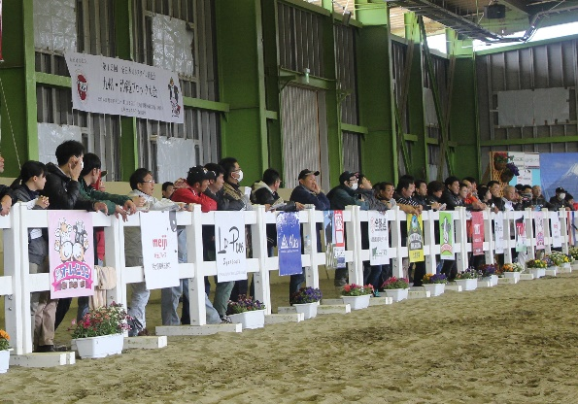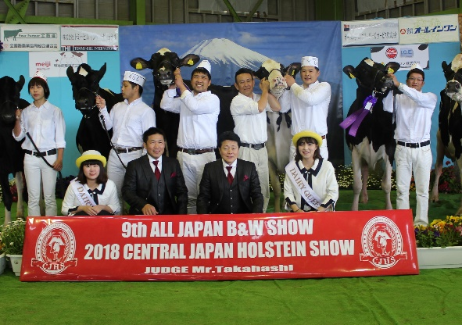
＜審査場内ＰＲボート＞ ＜ウィナーズサークルＰＲポスター＞

